9 «Б» класс

Дата | № урока | Предмет | Учитель | Тема урока | Задание
15.11  Понедельник | 1. | География | Жаворонкова Ксения Александровна  Прошу предоставить ответы на WhatsApp  8-963-047-96-38, указать ФИ, класс | Лесопромышленный комплекс | Учебник География. 9 класс. А.И.Алексеев «Полярная звезда» можно скачать по ссылке: https://s.11klasov.net/15883-geografija-9-klass-alekseev-ai-i-dr.html  Прочитать §12 «Лесопромышленный комплекс», выполнить письменно задания:  1. Нарисовать схему отраслевого состава лесопромышленнного комплекса (стр.47 рис.30)  2. Назовите самую острую проблему лесопромышленного комплекса
 | 3. | Русский язык | Юдина Наталья Андреевна  Прошу предоставить ответы на WhatsApp 8-922-212-68-55, указать ФИ, класс | Тире между подлежащим и сказуемым | Посмотри видео-урок: https://www.youtube.com/watch?v=bieBOWpKdWU  Упражнение 1.  Запишите предложения, подчеркните грамматические основы. Укажите, чем выражены главные члены. Поставьте, где нужно тире.  Грачи это наши первые весенние гости. Лёгким запахом веет полынь. Сорока птица плутоватая. У кукушонка грудка пёстренькая. Полный месяц встал над лугами. Репей для осла самая вкусная еда. Аистята прожорливые птенцы. У осла голос противный, громкий.  Упражнение 2.  Составьте предложения, используя слова, данные в скобках, измените, если нужно, их форму. Поставьте знаки препинания.  Клюква (последний, ягода, сентябрь). Сентябрь (время, боровики, грузди рыжики). Осень (время, подготовка и переход, растения, к, зимний, покой). Последняя гроза (это как бы, прощальный привет, уходящий, лето). Жёлуди (плод, дуб). Первоосенье (дивный, пора, увяданье, природа). Туман, дождь, заморозки, грозы (обычные, явления, природа).  Дубравы (красивые, дубовые, рощи). Дуб (долговечный, дерево). Рябина (одно из наиболее, любимые, деревья).
 | 4. | Информатика | Жаворонкова Ксения Александровна  Прошу предоставить ответы на WhatsApp  8-963-047-96-38, указать ФИ, класс | Автоматизирован-ные и автоматические системы управления | Учебник Информатика. 9 класс. Семакин можно скачать по ссылке: https://drive.google.com/file/d/1F_UoCvQ-bR4XlR4hmzth6gtykF4w2TyV/view  Прочитать §1.1 «Автоматизированные и автоматические системы управления», письменно ответить на вопросы:  1. Расшифруйте аббревиатуру АСУ  2. Нарисуйте схему системы автоматического управления (стр.46 рис.1.15)
 | 5. | Литература | Юдина Наталья Андреевна  Прошу предоставить ответы на WhatsApp 8-922-212-68-55, указать ФИ, класс | Образ Маши Мироновой. Смысл названия повести. | Смотреть фильм: https://ok.ru/video/1090818804332  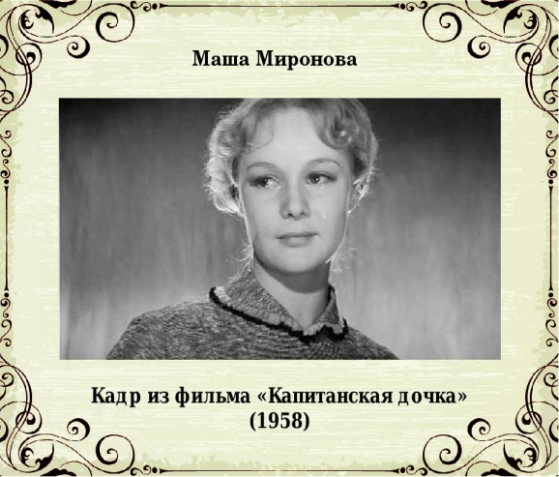  Написать характеристику Маши.
 | 7. | Алгебра | Паюсова Виктория Александровна  Прошу предоставить ответы на WhatsApp  8-912-052-65-00, указать ФИ, класс | Степень с натуральным показателем | Учебник «Алгебра 9», Ю.М. Колягин и др. авторы  1. Определение (выучи!).  Степень числа а– это произведениеn множителей, каждый из которых равен а.  ${Записывают так:а}^{n}$= aх а х а х а …, где а повторяется n раз.  Читают: а в степени эн.  а – это основание степени  n – это показатель степени  2. Например, 1) $2^{4}=2 х 2 х 2 х 2=16$  Два в четвёртой степени равно 16.  ${2) 3}^{2}$ = 3 х 3 = 9  Три во второй степени равно 9.  3.Задание.  Сосчитай и напиши словами:  $${1)4}^{3}{2)5}^{4} 3) 7^{2} 4) {10}^{4}$$  4. Задание.  Запиши в виде степени:  1) 6 х 6 х 6 х 6 = $6^{4}$  2) 5 х 5 х 5 х 5 х 5  3) kхkхkхk х kхkхk  4) yхyхyхyхyхyхy  5) (-с) (-с) (-с) (-с)  6) (х –у) (х –у) (х –у) (х – у)
16.11  Вторник | 1. | Информатика | Жаворонкова Ксения Александровна  Прошу предоставить ответы на WhatsApp  8-963-047-96-38, указать ФИ, класс | Роботы в нашей жизни | Учебник Информатика. 9 класс. Семакин можно скачать по ссылке: https://drive.google.com/file/d/1F_UoCvQ-bR4XlR4hmzth6gtykF4w2TyV/view  Прочитать §1.2 «Роботы в нашей жизни», письменно ответить на вопросы:  1. Что такое робот?  2. Назовите 4 типа роботов
 | 2. | Биология | Родина Ксения Ивановна  Прошу предоставить ответы на WhatsApp  8-922-104-88-12 указать ФИ, класс | Классификация адаптаций | Тема: Классификация адаптаций  1.Записать в тетрадь число, тему.  2.Нарисовать схему «Классификация адаптаций», записать определения адаптаций.  Адаптации  Сложные адаптации Физиологические  адаптации  Средства пассивной защиты  Покровительственная Мимикрия Предостерегающая  окраска окраска  Определения адаптаций:  Сложные адаптации – адаптации, возникающие путем накопления мелких наследственных уклонений.  Физиологические адаптации – совокупность физиологических реакций, лежащих в основе приспособленности организмов к изменениям окружающих условий.  3. Прочитать по учебнику Биология, 9 класс Мамонтов С.Г., Захаров В.Б. с.49-52, письменно ответить на в.1,2.  • Что такое физиологическая адаптация?  • Приведите примеры функциональных приспособительных изменений у животных.  4.Посмотреть видеоурок с примерами функциональных приспособлений у животных, ссылка :https://www.youtube.com/watch?v=8OcQcw5lvEA  ПРИМЕРЫ:  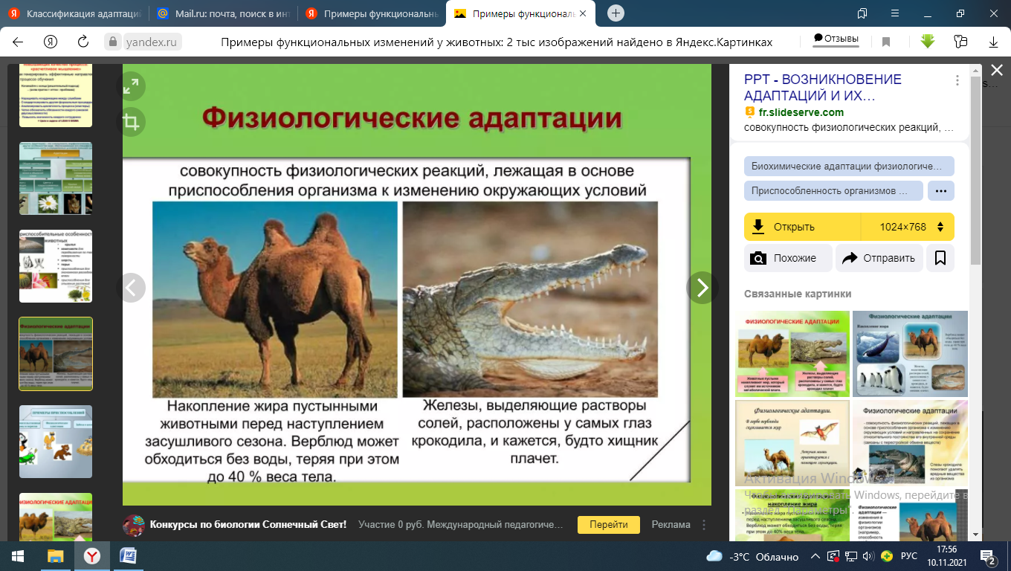
 | 3. | Физ-ра | Бренер Максим Сергеевич  Прошу предоставить ответы на WhatsApp  8-912-658-90-39, указать ФИ, класс | Комплекс ОРУ | Составьте и выполните комплекс упражнений для развития быстроты. Фото/видео отчет.
 | 4. | Русский язык | Юдина Наталья Андреевна  Прошу предоставить ответы на WhatsApp 8-922-212-68-55, указать ФИ, класс | Практикум «Тире между подлежащим и сказуемым» | http://лена24.рф/Русский_язык_8_класс_Ладыженская/22.html  упр 114(устно), 115
 | 5. | Геометрия | Паюсова Виктория Александровна  Прошу предоставить ответы на WhatsApp  8-912-052-65-00, указать ФИ, класс | Решение задач | Учебник «Геометрия 7-9», автор Л.С. Атанасян и др.  1. Задача  Четырёхугольник ABCD описан около окружности, AB = 12, BC = 6, CD = 13. НайдитеAD.  2. Задача.  Треугольник ABCвписан в окружность с центром в точке О. Найдите угол ACB, если угол AOB равен 153°.
 | 6. | Физика | Паюсова Виктория Александровна  Прошу предоставить ответы на WhatsApp  8-912-052-65-00, указать ФИ, класс | Постоянные магниты | Учебник «Физика 8», автор А.В. Пёрышкин  1. Запиши в тетрадь.  Тела, которые сохраняют длительное время намагниченность, называются постоянными магнитами или просто магнитами. Намагниченность железа и стали объясняется тем, что, внутри каждой молекулы этих веществ есть электрический ток, который циркулирует внутри этих молекул. Магниты бывают двух видов: дугообразные и полосовые. Концы магнитов – это их полюсы. Синий цвет –это северный полюс (N), красный – южный (S).Магнитами хорошо притягиваются чугун, сталь, железо и некоторые сплавы. В природе встречаются естественные магниты – железная руда (магнитный железняк). Залежи магнитного железняка есть на Урале, на Украине, в Карелии, в Курской области.  Свойства магнитов: одноимённые полюса магнитов отталкиваются, а разноимённые – притягиваются. Вокруг любого магнита существует магнитное поле.  2. Ответить на вопросы 1, 2, 5, 6 на стр. 140.
17.11  Среда | 1. | Алгебра | Паюсова Виктория Александровна  Прошу предоставить ответы на WhatsApp  8-912-052-65-00, указать ФИ, класс | Степень с натуральным показателем | Выполни задания.  1.Вычислить:  $${1)1}^{5} 2) {(-1)}^{7 } 3) 0^{15}{4)(-5)}^{3} 5)2^{7}$$  Не забывайте про знак минус!  (если их количество: а) 1, 3. 5, 7, 9, …$→$ то знак +;  б) 2, 4, 6, 8, … $→$ то знак -.  2) ( ${\frac{2}{3})}^{3} ( {\frac{3 }{5})}^{2} ({\frac{3}{7})}^{3}{(-\frac{2}{4})}^{3}$  2. Записать эти выражения в виде произведения и упростить их (выполнить умножение чисел, а буквы записать в виде степени, там, где это можно сделать):  $${11}^{3}{(2а)}^{3}{(4к)}^{5}{(k+n)}^{4}$$
 | 2. | Русский язык | Юдина Наталья Андреевна  Прошу предоставить ответы на WhatsApp 8-922-212-68-55, указать ФИ, класс | Роль второстепенных членов в предложении | http://лена24.рф/Русский_язык_8_класс_Ладыженская/23.1.html  упр. 121
 | 3. | Химия | Родина Ксения Ивановна  Прошу предоставить ответы на WhatsApp  8-922-104-88-12 указать ФИ, класс | Электролитическая диссоциация | Тема: Электролитическая диссоциация  1. В тетрадь записать число, тему урока.  2.Посмотреть видеоурок ссылка:  https://ok.ru/video/207816230327  3. Задание. Написать в тетрадь, что такое «электролитическая диссоциация», «теория электролитической диссоциации».  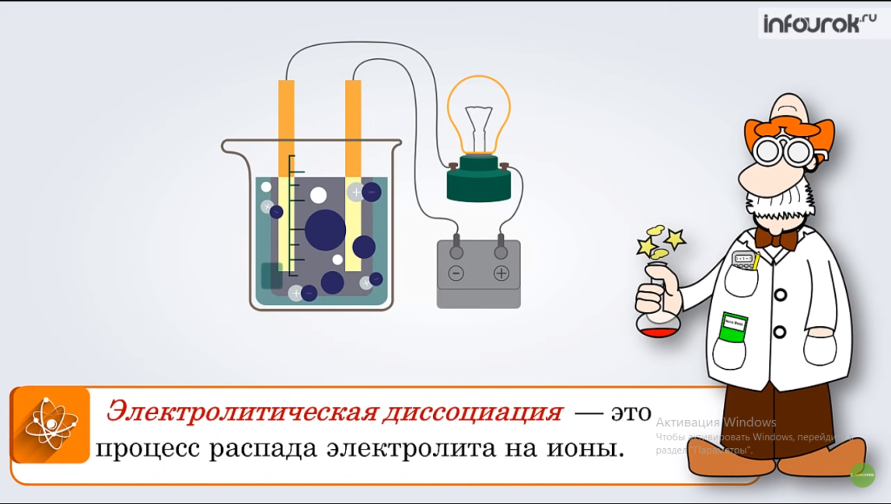  Теория электролитической диссоциации (основные положения)  - При растворении в воде электролиты диссоциируют (распадаются) на положительные и отрицательные ионы.  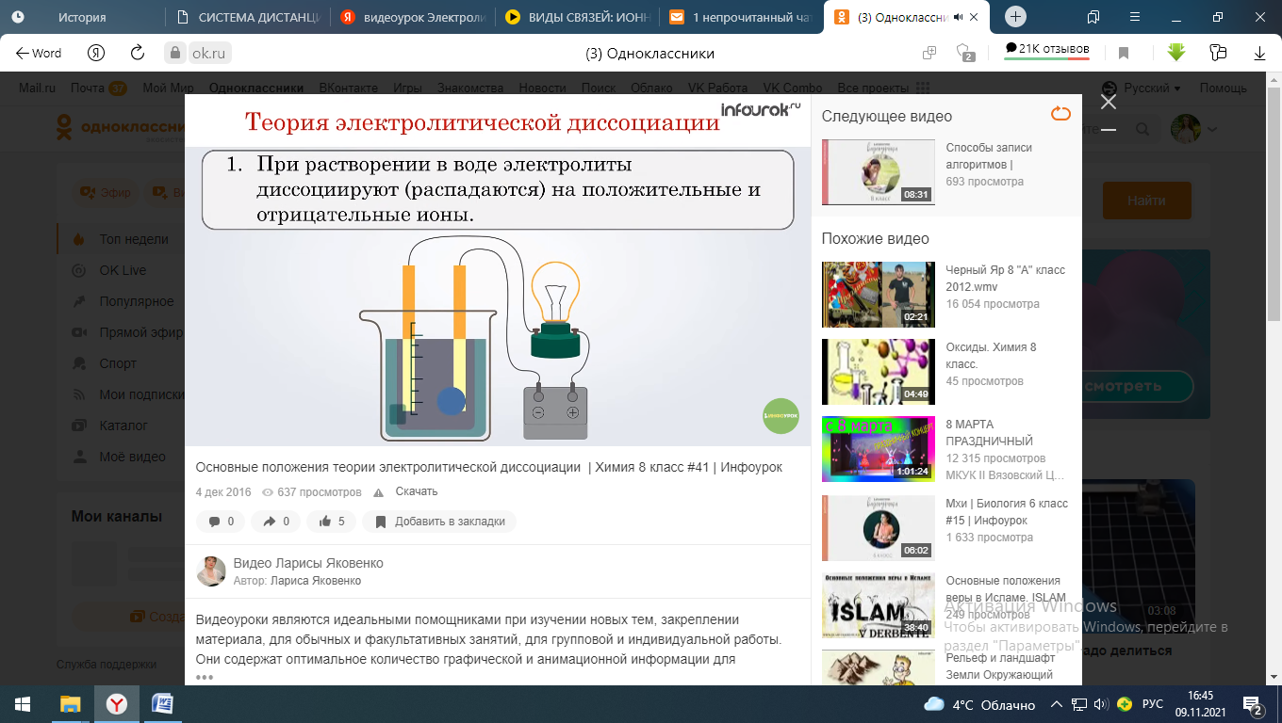  Ионы  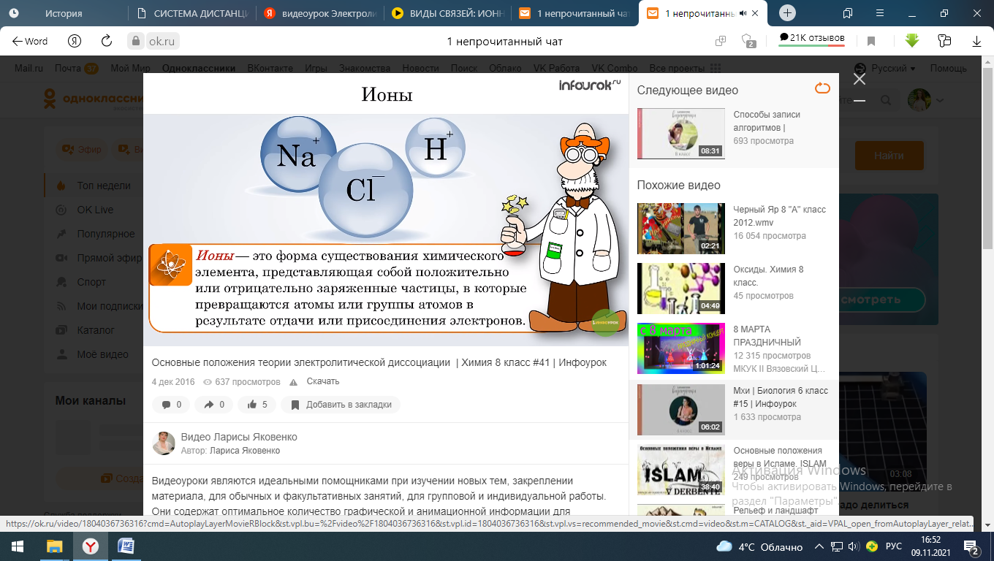  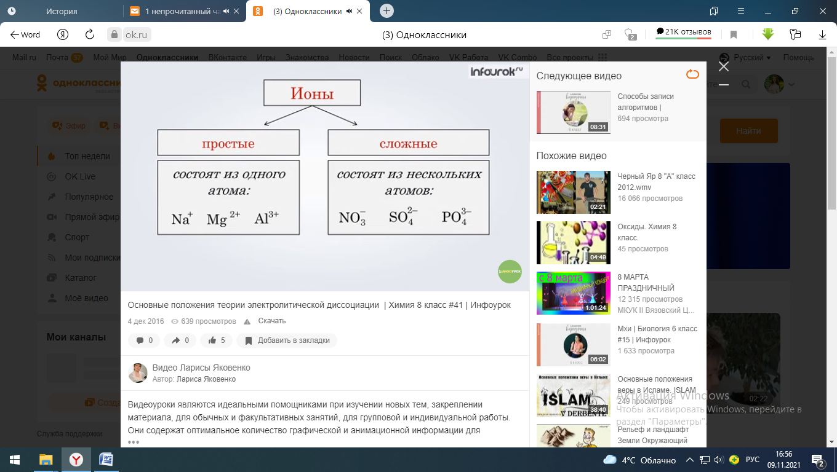  - Причиной диссоциации электролита в одном растворе является его гидротация, т.е. взаимодействие электролита с молекулами воды и разрыв химической связи в нем.  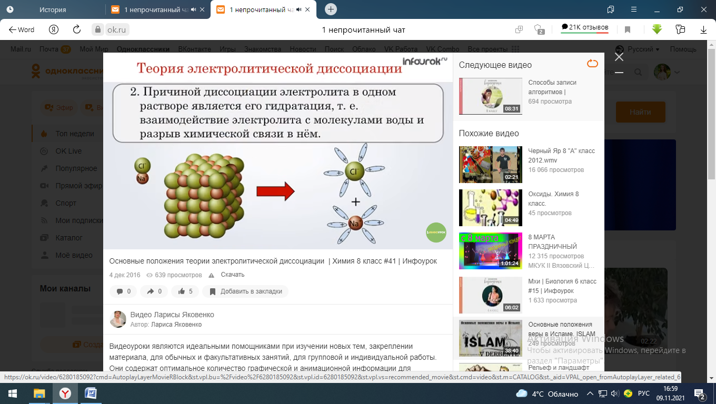  - Под действием электрического тока, положительно заряженные ионы движутся к отрицательно заряженному полюсу источника тока – катоду, поэтому их называют катионами, а отрицательно заряженные ионы движутся к положительному полюсу источника тока – аноду, поэтому их называют анионами.  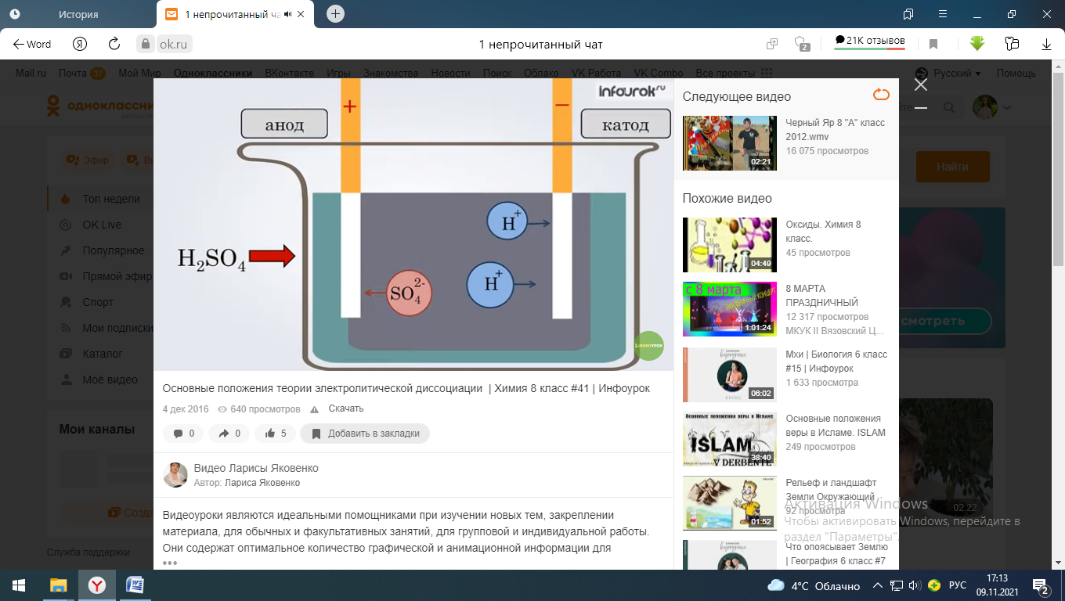  - Электролитическая диссоциация – процесс обратимый для слабых электролитов.  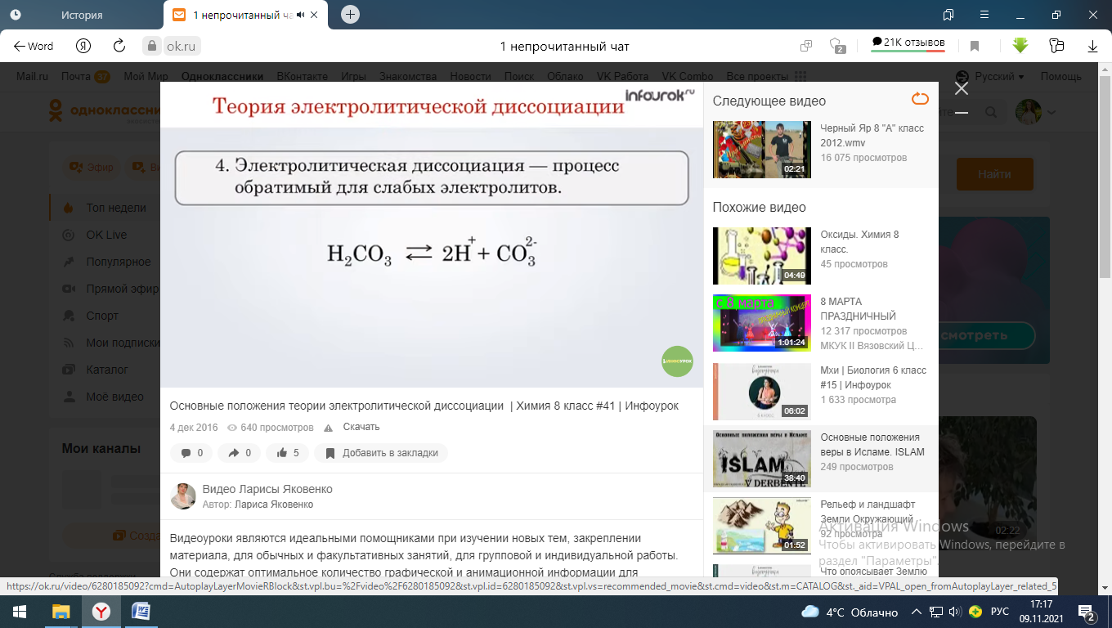  - Не все электролиты в одинаковой мере диссоциируют на ионы.  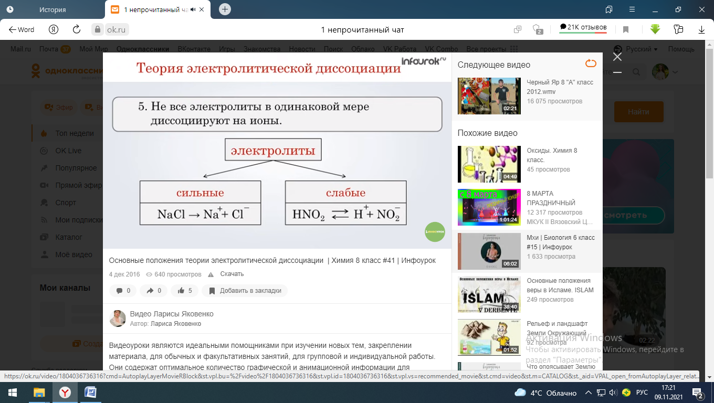  - Химические свойства растворов электролитов определяются свойствами тех ионов, которые они образуют при диссоциации.  Вывод: Основные положения теории электролитической диссоциации отражают все процессы, происходящие при растворении веществ.
 | 4. | География | Жаворонкова Ксения Александровна  Прошу предоставить ответы на WhatsApp  8-963-047-96-38, указать ФИ, класс | Сельское хозяйство. Растениеводство | Учебник География. 9 класс. А.И.Алексеев «Полярная звезда» можно скачать по ссылке: https://s.11klasov.net/15883-geografija-9-klass-alekseev-ai-i-dr.html  Прочитать §13 «Сельское хозяйство. Растениеводство», письменно выполнить задания:  1. Нарисуйте схему отраслевого состава РАСТЕНИЕВОДСТВА (с.50 рис.32)  2. Что такое сельскохозяйственные угодья?
 | 5. | Физика | Паюсова Виктория Александровна  Прошу предоставить ответы на WhatsApp  8-912-052-65-00, указать ФИ, класс | Магнитное поле Земли | Учебник «Физика 8», автор А.В. Пёрышкин  1. Запиши в тетрадь и выучи.  Вокруг Земли существует магнитное поле. И магнитные стрелки устанавливаются вдоль его магнитных линий. Южный магнитный полюс Земли расположен недалеко от Северного географического полюса, а Северный магнитный полюс – около Южного географического. Иногда на Земле возникают магнитные бури, которые сильно влияют на стрелку компаса. Эти бури связаны с выбросом лишней энергии с Солнца. Магнитные бури – кратковременны. Изучению магнитного поля Земли уделяется большое внимание так, как это связано с полётами спутников и космических кораблей.  2. Ответить на вопросы 1, 2, 4 на стр.142
 | 7. | Литература | Юдина Наталья Андреевна  Прошу предоставить ответы на WhatsApp 8-922-212-68-55, указать ФИ, класс | Итоговый урок .Тестирование. | Тест по повести А.С.Пушкина «Капитанская дочка», 8 класс  1.От чьего имени ведется повествование в повести «Капитанская дочка»?  А. от лица автора в форме полевых записок  Б. от лица Емельяна Пугачева  В. от лица Гринева в форме дневниковых записей  Г. от лица Марьи, которая рассказывает эту историю своей дочери  2. Петр старался следовать наказу отца – поступать в жизни честно. Укажи первый случай, когда он проявил требовательность к слуге и сохранил свою честь:  А) когда подарил бродяге, спасшему его во время бурана, свой заячий тулуп  Б) когда отдал деньги, проигранные им в бильярд  В) когда отругал Савельича за то, что тот не хотел дать денег  3.Почему Гринев был разочарован направлением на службу в Оренбургскую губернию?  А. Петру хотелось служить в столице  Б. Гринев не хотел покидать отчий дом  В. Петр не был готов к военной службе, его влекло искусство  Г. Гринев собирался поступить в университет, а не становиться военным  4. С какой целью в повесть вводится сон Гринёва?  А) характеризует Гринёва  Б) предвещает развитие отношений двух персонажей  В) характеризует Пугачёва  Г) подчёркивает кровожадность Пугачёва  5.О ком из героев идет речь в цитате: «Он был лет сорока, росту среднего, худощав и широкоплеч. В черной бороде его показывалась проседь; живые большие глаза так и бегали»?  А. о Савельче  Б. о Петре Гриневе  В. об Емельяне Пугачеве  Г. об Алексее Швабрине  6. Почему Швабрин относился к Гриневу с неприязнью?  А. Гринев получил должность, которую должны были дать Швабрину  Б. Алексей считал Петра своим соперником в борьбе за руку и сердце Маши  В. Гринев, напившись, оскорбил Швабрина  Г. Алексей и Петр имели противоположные политические взгляды  7. Из-за чего Гринев и Швабрин встретились на дуэли?  А. Швабрин оскорбил Машу, сказав, что она падкая на материальные подношения  Б. Алексей оскорбил Петра, сказав, что он бездарный поэт  В. Швабрин и Гринев повздорили, обсуждая политические вопросы  Г. Алексей подставил Петра на службе  8. Как в дуэли проявились характеры героев:  А) Швабрин проявил честность и признал свою клевету  Б) Гринев попросил прощения у Швабрина  В) Швабрин подло уколол шпагой Гринева в спину, когда тот обернулся на оклик  Г) Гринев оскорбил Швабрина бранными словами и убил его  9.Какое известие получил капитан Белогорской крепости из Оренбурга?  А. О предстоящем нападении киргизцев  Б. О возможном нападении мятежников под руководством самозванца Е.Пугачёва  В. О предстоящем сражении с башкирцами  10. Захватив Белогорскую крепость и казнив офицеров, Пугачев вечером вызвал к себе Гринева. За ужином они разговаривают о прошедшем штурме крепости. Пугачев предлагает Гриневу перейти в его войско или дать обещание не воевать против него. Что ответил на это Гринев:  А) с радостью согласился примкнуть к войску Пугачева  Б) умолял отпустить его  В) отвечает искренне, что не может нарушить воинского долга и даже не обещает не воевать против него  Г) просить заступиться за Машу, и тогда он будет ему служить  11. Как реагирует на эти слова Пугачев:  А) осерчал и приказал казнить Гринева  Б) тронут искренностью Гринева и отпускает его на все 4 стороны со словами:  «Казнить – так казнить, миловать – так миловать»…  В) приказал хорошенько высечь Гринева  Г) дарит ему лошадь, шубу и день  12. Почему Пугачев отпустил Гринева, не казнив его вместе с капитаном и поручиком?  А. Пугачев так отблагодарил Гринева за то, что Петр когда-то подарил Емельяну заячий тулуп  Б. Пугачев хотел, чтобы Гринев рассказал офицерам о том, на что способны народные силы  В. Пугачев узнал в Гриневе дальнего родственника  Г. Пугачев узнал в Гриневе бывшего барина, который был к нему всегда добр  13. Каким хитрым способом Гриневу удалось освободить Машу из плена Швабрина:  А) он вызвал Швабрина на дуэль и расстрелял его из пистолета  Б) он обратился к Пугачеву с просьбой помочь освободить сироту, которую  держит в неволе Швабрин  В) Гринев переоделся в разбойника и выкрал Машу  14. Какую сказку рассказал Пугачев Гриневу при очередной встрече, когда они ехали в крепость освобождать Машу:  А) о курице и петухе  Б) об овце и баране  В) о вороне, который живет 300 лет (он ест падаль) и об орле, который живет 30 лет (питается живой кровью)  15. Кто из героев отверг предложение служить Пугачеву словами: «Я природный дворянин; я присягал государыне императрице: тебе служить не могу»?  А. Алексей Швабрин  Б. Петр Гринев  В. Иван Миронов  Г. Архип Савельич  16. За что Гриневу грозило повешение, а в итоге - пожизненная ссылка в Сибирь?  А. за связь с бунтовщиком  Б. за предательство капитана крепости  В. за убийство человека  Г за то, что Петр похитил Машу  17. Пройдя много испытаний, возмужал ли и сохранил ли Петр Гринев верность долгу и свое честное имя:  А) нет, так как он общался с Пугачевым  Б) да, так как во всех ситуациях и встречах с Пугачевым он открыто говорил о своем воинском долге и не уронил своей чести  В) не всегда, иногда он поступал против совести  18. Каким изобразил А.С.Пушкин Емельяна Пугачева, руководителя крестьянской войны:  А) только злодеем, жестоким разбойником  Б) только добрым, милосердным человеком  В) жестоким злодеем, который проливал кровь людей, и добрым человеком  19. Чей это портрет? «Она была в белом утреннем платье, в ночном чепце и в душегрейке. Ей казалось лет сорок. Лицо её, полное и румяное, выражало важность и спокойствие, а голубые глаза и лёгкая улыбка имели прелесть неизъяснимую…»  А. Марии Мироновой  Б. Василисы Егоровны  В. Екатерины II  Г. Авдотьи Васильевны  20. Как удалось спасти Петра Гринева от ссылки?  А. Маша разыскала свидетеля, который подтвердил на суде невиновность Гринева  Б. Маша лично попросила у императрицы освободить возлюбленного  В. Гринев в последний момент позвал на суд Машу для дачи показаний  Г. Савельич предоставил доказательства того, что Швабрин оболгал Гринева  21. В чём заключается смысл названия повести? Маша Миронова - …  А) единственный женский персонаж повести  Б) стоит в центре сюжета  В носительница высокой нравственности и чести  Г) дочь погибшего русского офицера  22. Соотнесите элементы композиции и элементы развития любовного сюжета (соедините)  А) экспозиция 1) сцена дуэли со Швабриным, письмо отца  Б) завязка 2) освобождение Гринёва, женитьба на Маше  В) кульминация 3) детство Петруши в родовом имении  Г) развязка 4)знакомство Гринёва с главной героиней повести  23. Какова основная проблематика повести «Капитанская дочка»?  А)проблема любви  Б)проблема чести, долга и милосердия  В)проблема роли народа в развитии общества  Г)проблема сопоставления родового и служивого дворянства
18.11  Четверг | 1. | Геометрия | Паюсова Виктория Александровна  Прошу предоставить ответы на WhatsApp  8-912-052-65-00, указать ФИ, класс | Решение задач | Учебник «Геометрия 7-9», автор Л.С. Атанасян и др.  1. Задача  Четырёхугольник ABCD описан около окружности, AB = 4, BC = 12CD = 21. Найдите AD.  2. Задача.  Треугольник ABCвписан в окружность с центром в точке О. Найдите угол ACB, если угол AOB равен 47°.
 | 3. | Русский язык | Юдина Наталья Андреевна  Прошу предоставить ответы на WhatsApp 8-922-212-68-55, указать ФИ, класс | Р.Р. Изложение | Напишите изложение по тексту:  О ЧЕЛОВЕКЕ И ПРИРОДЕ  Однажды утром меня разбудило чириканье знакомой птички. Я подошла к окну, осмотрела двор и увидела маленький серый комочек в траве. Птенец. Уже большой, но ещё не летает. Живой! А под изгородью лежит гнездо. Мне всё стало понятно.  Начались наши тревожные времена, мои и мамаши выпавшего птенца. Целый день я гоняла котов со своего двора. А птичка без конца отлучалась за очередным червяком или мухой для своего прожорливого дитяти. Подходить к птенцу я не решалась. Слышала о том, что некоторые птицы бросают гнёзда, если к ним кто-нибудь прикоснётся или приблизится. А потом наступила длинная бессонная ночь. Птенец по-прежнему сидел в траве. Его мать непрерывно с ним перечирикивалась. А я сидела на крыльце и сторожила их покой.  Утром моя крылатая подруга нашла выход из положения. Она начала учить птенца передвигаться по земле прыжками: подлетала, отлетала, прыгала рядом со своим птенчиком. Вскоре птенец начал нерешительно, потихоньку скакать в траве. Но стоило матери улететь на поиск добычи, он опять замирал на месте.  На следующий день начался дождь, он усиливался и перешёл в настоящий ливень. Картина, которую я увидела, ошеломила меня. Мать подлетела к вымокшему испуганному птенцу, присела рядом с ним и прикрыла его крылом. Неподвижно они просидели в траве, пока не закончился дождь.  Потом выглянуло солнышко. Снова начались уроки передвижения, кормёжка... А к вечеру, когда птенец распрыгался, его сообразительная мать присела на перила крыльца и стала, как мне показалось, призывать своё чадо забраться туда же. Но как? Он ведь не летал. Прыжок, ещё прыжок... Опять прыжок. Нет, не получается... И вот он, долгожданный миг! Первый шаг сделан, два-три быстрых неуклюжих движения крылышками, и птенец сидит рядом с матерью на перилах моего крыльца.  Глупышка-птенец, запомни этот урок! Будь таким же заботливым родителем, как и твоя великая мать.  (По рассказу Татьяны Калашниковой «Переполох», 282 слова)
 | 4. | Русский язык | Юдина Наталья Андреевна  Прошу предоставить ответы на WhatsApp 8-922-212-68-55, указать ФИ, класс
 | 5. | Физика | Паюсова Виктория Александровна  Прошу предоставить ответы на WhatsApp  8-912-052-65-00, указать ФИ, класс | Электродвигатель | Учебник «Физика 8», автор А.В. Пёрышкин  1. Записать в тетрадь и выучить:  Магнитное поле действует с некоторой силой на любой проводник с током, если он находится в этом поле. При этом проводник приходит в движение: или движется в сторону магнита, или от него.  Вращение проводника с током в магнитном поле имеет важное значение. Это явление используют в устройстве электрического двигателя. Главной частью которого служит – якорь (рис. 116 на стр.145). Магнитное поле, в котором вращается якорь, создаётся сильным электромагнитом. Вал двигателя, который проходит через центр якоря и соединён с прибором, приводится в движение. Двигатель начинает работу. Такие двигатели широко используются на транспорте (электровозы, трамваи, троллейбусы).  2. Ответить на вопрос.  Каковы преимущества электродвигателей по сравнению с тепловыми?  (Используйте Интернет)
19.11  Пятница | 1. | Алгебра | Паюсова Виктория Александровна  Прошу предоставить ответы на WhatsApp  8-912-052-65-00, указать ФИ, класс | Степень числа | Учебник «Алгебра 9», автор Ю.М. Колягин и др.  1. Запомни свойство $1^{°}$и $2^{°}:$  $$1^{°}. a^{m} х a^{n} = a^{m+n}$$  $$2^{°}. a^{m} : a^{n}= a^{m-n}$$  2. Задание.  Записать произведение в виде степени  1) $c^{3}c^{2}= c^{3+2 }=c^{5}$  2) $a^{3}a^{4} 3)( {\frac{1 }{2})}^{7}( {\frac{1 }{2})}^{5} 4) {(3b)}^{1}{(3b)}^{6}$  5) $2^{3}2^{2}2^{4} 6) 3^{2}3^{5}3^{3} 7) {(-5)}^{6}{(-5)}^{3}{(-5)}^{4}$  8) ${(-6)}^{3}{(-6)}^{2}{(-6)}^{7}$  3. Задание.  Записать частное в виде степени  1) $(-{\frac{9 }{7})}^{8}:(- {\frac{9 }{7})}^{5}=(- {\frac{9}{7})}^{ 8-5}=(- {\frac{9}{7})}^{ 3}$  2) $({\frac{1}{17})}^{18}:( {\frac{1 }{17})}^{15}$3) $x^{21}: x^{7} 4) d^{24}: d^{12}$  5) ${\left(2a\right)}^{5}: {\left(2a\right)}^{3} 6) {\left(a-b\right)}^{7}: {\left(a-b\right)}^{5}$  $$7) {(m+n)}^{10}: {(m+n)}^{5}$$
 | 2. | Химия | Родина Ксения Ивановна  Прошу предоставить ответы на WhatsApp  8-922-104-88-12 указать ФИ, класс | Основные положения теории электролитической диссоциации. | Тема: Основные положения теории электролитической диссоциации.  1.В тетрадь записать число, тему урока.  2.Посмотреть видеоурок ссылка:  https://ok.ru/video/207816230327  3. Задание по видеоуроку: написать в тетрадь  • Что такое «электролитическая диссоциация».  • Какие бывают ионы?  • Электролиты делятся на 1) …. и 2) …..
 | 3. | Технология | Ясакова Наталья Леонидовна  Прошу предоставить ответы на WhatsApp  8-961-777-07-80, указать ФИ, класс | Инструменты и приспособления для обойных работ | Инструменты и приспособления для обойных работ.  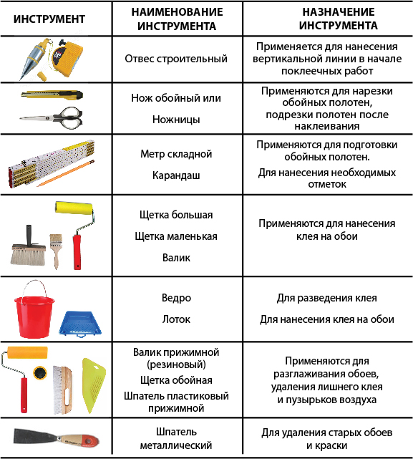  Задание: записать таблицу.
 | 4. | Физ-ра | Бренер Максим Сергеевич  Прошу предоставить ответы на WhatsApp  8-912-658-90-39, указать ФИ, класс | Комплекс ОРУ | Придумать 5-7 упражнений для развития мышц пресса в домашних условиях, используя любые подручные предметы. Заснять их выполнение на фото или видео.
 | 5. | Биология | Родина Ксения Ивановна  Прошу предоставить ответы на WhatsApp  8-922-104-88-12 указать ФИ, класс | Лабораторная работа №1 «Изучение приспособленности организмов к среде обитания» | Лабораторная работа №1 «Изучение приспособленности организмов к среде обитания»  Тема: «Изучение приспособленности организмов к среде обитания».  Задание . Оформи в тетрадь лабораторную работу. (Спиши в тетрадь все, что выделено цветом).  Цель работы: рассмотреть примеры приспособленности организмов к среде обитания, выяснить характер (специфику) адаптации; использовать знания о движущих силах эволюции для объяснения механизма возникновения приспособленности.  Оборудование: справочная литература, компьютер, рисунки  Ход работы:  Теоретическая часть:  Адаптация – возникновение в процессе эволюции свойств, признаков, повышающих шансы выживания и размножения организмов, сохранения большего числа потомков. В борьбе за существование в процессе естественного отбора выживают особи, наиболее приспособленные к среде обитания.  Среда обитания – совокупность конкретных условий (факторов неживой и живой природы) в которых обитает данная особь, популяция или вид.  Приспособленность - пример адаптации, как результат эволюционных изменений. Примеров приспособленности организмов – огромное множество: к различной температуре и влажности, к различной степени освещенности, к различным способам питания и поискам пищи, к защите и т.д.  Практическая часть :  - Рассмотрите предложенные вам объекты (1 вид растений и 1 вид животных).  - Определите среду обитания данного растения и животного.  - Выявите черты приспособленности изучаемых видов к среде обитания др.  - Вывод 1:  Ёж — хищное ночное животное небольших размеров.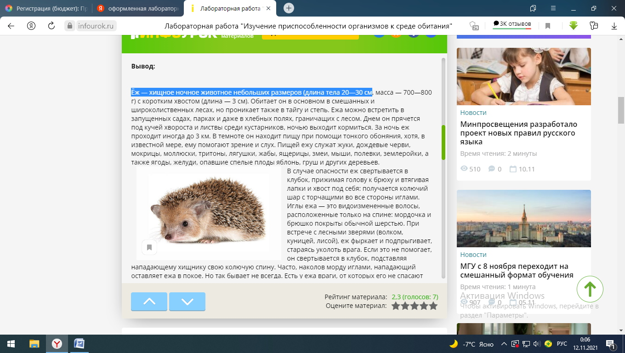  Ежа можно встретить в садах, парках и полях. Днем он прячется. Ночью в темноте он находит пищу при помощи тонкого обоняния. Пищей ежу служат жуки, дождевые черви, лягушки, змеи, мыши, ягоды. В случае опасности еж свертывается в клубок, Иглы ежа — это видоизмененные волосы. При встрече с лесными зверями (волком, лисой), еж фыркает и подпрыгивает, стараясь уколоть врага.  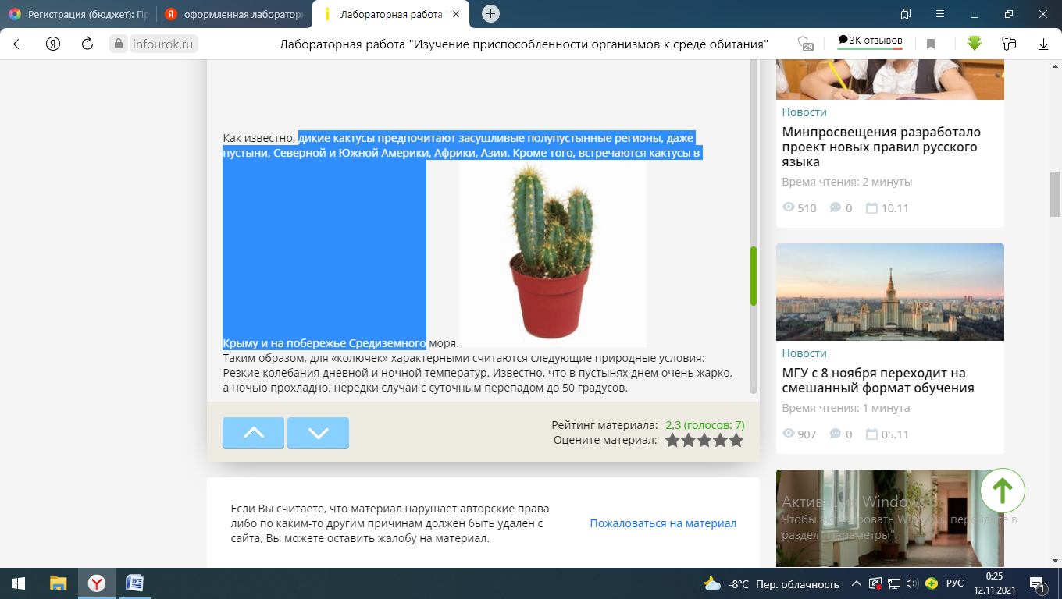  Вывод 2:  Дикие кактусы - предпочитают засушливые полупустынные регионы.  Таким образом, для «колючек» характерными считаются следующие природные условия: резкие колебания дневной и ночной температур, низкий уровень влажности, тень.  Из-за малого количества осадков это семейство обладает мясистым стеблем с толстым эпидермисом, в котором и запасается влага на время засухи. Кроме того, кактусы для предотвращения испарения влаги обзавелись: колючками (вместо листьев); окутывающими стебель мелкими волосками; восковым налетом на стебле для удержания влаги.
 | 6. | Русский язык | Юдина Наталья Андреевна  Прошу предоставить ответы на WhatsApp 8-922-212-68-55, указать ФИ, класс | Дополнение | 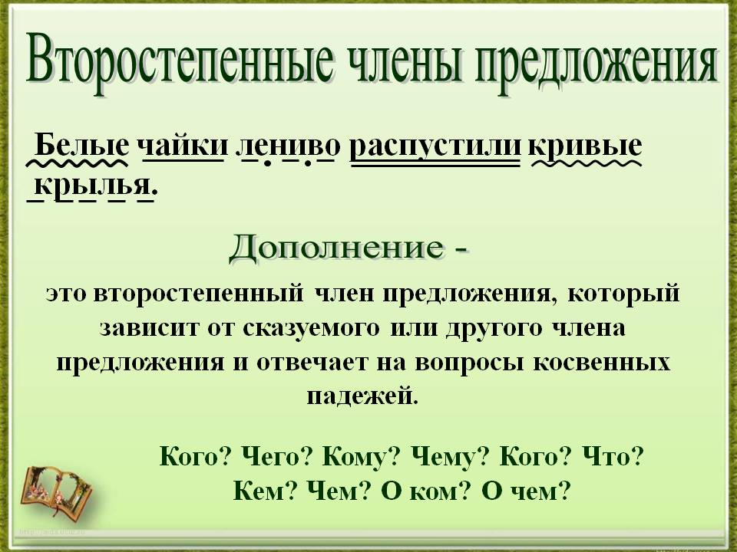  http://лена24.рф/Русский_язык_8_класс_Ладыженская/24.html  упр 122
 | 7. | Литература | Юдина Наталья Андреевна  Прошу предоставить ответы на WhatsApp 8-922-212-68-55, указать ФИ, класс | Вн. чт: А.С.Пушкин «Пиковая дама". | Читать А.С.Пушкин «Пиковая дама»  https://poetpushkin.ru/proza/pikovaya-dama/pikovaya-dama-chitat.html

